

**Орман шаруашылығы және ерекше қорғалатын табиғи аумақтар саласындағы мемлекеттік көрсетілетін қызмет регламенттерін бекіту туралы**

***Күшін жойған***

Солтүстік Қазақстан облысы әкімдігінің 2015 жылғы 25 қыркүйектегі № 379 қаулысы. Солтүстік Қазақстан облысының Әділет департаментінде 2015 жылғы 30 қазанда N 3434 болып тіркелді. Күші жойылды - Солтүстік Қазақстан облысы әкімдігінің 2020 жылғы 10 маусымдағы № 157 қаулысымен

      Ескерту. Күші жойылды - Солтүстік Қазақстан облысы əкімдігінің 10.06.2020 № 157 (алғашқы ресми жарияланған күнінен кейін күнтізбелік он күн өткен соң қолданысқа енгізіледі) қаулысымен.

      "Мемлекеттік көрсетілетін қызметтер туралы" Қазақстан Республикасының 2013 жылғы 15 сәуірдегі Заңының 16-бабы 3-тармағына сәйкес Солтүстік Қазақстан облысының әкімдігі **ҚАУЛЫ ЕТЕДІ**:

      1. Қоса беріліп отырған:

      1) "Орман ресурстары сауықтыру, рекреациялық, тарихи-мәдени, туристік және спорттық мақсаттар; аңшылық шаруашылығының мұқтаждықтары; жанама орман пайдалану үшін ұзақ мерзімді орман пайдалануға берілген мемлекеттік орман қоры жерлерінде учаскелерді құрылыс объектілерін салуға пайдалануға рұқсат беру" мемлекеттік көрсетілетін қызмет регламенті;

      2) "Мемлекеттік орман қоры учаскелерінде ұзақ мерзімді орман пайдалану шартын мемлекеттік тіркеу" мемлекеттік көрсетілетін қызмет регламенті;

      3) "Ағаш кесу және орман билетін беру" мемлекеттік көрсетілетін қызмет регламенті бекітілсін.

      2. Осы қаулының орындалуын бақылау облыс әкімінің жетекшілік ететін орынбасарына жүктелсін.

      3. Осы қаулы алғашқы ресми жарияланған күнінен кейін күнтізбелік он күн өткен соң қолданысқа енгізіледі.

|  |  |
| --- | --- |
| *Солтүстік Қазақстан облысының әкімі* | *Е. Сұлтанов* |

|  |  |
| --- | --- |
|  | Солтүстік Қазақстан облысы әкімдігінің 2015 жылғы "25" қыркүйектегі № 379 қаулысымен бекітілген |

**"Орман ресурстары сауықтыру, рекреациялық, тарихи-мәдени, туристік және спорттық мақсаттар; аңшылық шаруашылығының мұқтаждықтары; жанама орман пайдалану үшін ұзақ мерзімді орман пайдалануға берілген мемлекеттік орман қоры жерлерінде учаскелерді құрылыс объектілерін салуға пайдалануға рұқсат беру" мемлекеттік көрсетілетін қызмет регламенті**

**1. Жалпы ережелер**

      1. "Орман ресурстары сауықтыру, рекреациялық, тарихи-мәдени, туристік және спорттық мақсаттар; аңшылық шаруашылығының мұқтаждықтары; жанама орман пайдалану үшін ұзақ мерзімді орман пайдалануға берілген мемлекеттік орман қоры жерлерінде учаскелерді құрылыс объектілерін салуға пайдалануға рұқсат беру" мемлекеттік көрсетілетін қызмет регламенті "Орман шаруашылығы және ерекше қорғалатын табиғи аумақтар саласындағы мемлекеттік көрсетілетін қызмет стандарттарын бекіту туралы" Қазақстан Республикасы Ауыл шаруашылығы министрінің 2015 жылғы 06 мамырдағы №18-1/415 бұйрығымен (Нормативтік құқықтық актілерді мемлекеттік тіркеу тізілімінде №11662 болып тіркелген) бекітілген "Орман ресурстары сауықтыру, рекреациялық, тарихи-мәдени, туристік және спорттық мақсаттар; аңшылық шаруашылығының мұқтаждықтары; жанама орман пайдалану үшін ұзақ мерзімді орман пайдалануға берілген мемлекеттік орман қоры жерлерінде учаскелерді құрылыс объектілерін салуға пайдалануға рұқсат беру" мемлекеттік көрсетілетін қызмет стандартына сәйкес әзірленді.

      "Орман ресурстары сауықтыру, рекреациялық, тарихи-мәдени, туристік және спорттық мақсаттар; аңшылық шаруашылығының мұқтаждықтары; жанама орман пайдалану үшін ұзақ мерзімді орман пайдалануға берілген мемлекеттік орман қоры жерлерінде учаскелерді құрылыс объектілерін салуға пайдалануға рұқсат беру" мемлекеттік көрсетілетін қызметті (бұдан әрі – мемлекеттік көрсетілетін қызмет) осы регламентке 1-қосымшаға сәйкес облыстың жергілікті атқарушы органы (бұдан әрі – көрсетілетін қызметті беруші) көрсетеді.

      Өтінішті қабылдау және мемлекеттік қызметті көрсету нәтижелерін беру:

      көрсетілетін қызметті берушінің кеңсесі;

      www.egov.kz, www.elicense.kz "электрондық үкімет" веб-порталы (бұдан әрі – портал) арқылы жүзеге асырылады.

      2. Мемлекеттік қызметті көрсету нысаны: электрондық (ішінара автоматтандырылған) немесе қағаз түрінде.

      3. Мемлекеттік қызметті көрсету нәтижесі – орман ресурстары сауықтыру, рекреациялық, тарихи-мәдени, туристік және спорттық мақсаттар; аңшылық шаруашылығының мұқтаждықтары; жанама орман пайдалану үшін ұзақ мерзімді орман пайдалануға берілген мемлекеттік орман қоры жерлерінде учаскелерді құрылыс объектілерін салуға пайдалануға рұқсат.

      Мемлекеттік қызметті көрсету нәтижесін беру нысаны: электрондық түрде.

**2. Мемлекеттік қызметті көрсету процесінде көрсетілетін қызметті берушінің құрылымдық бөлімшелерінің (қызметкерлерінің) іс-қимылы тәртібін сипаттау**

      4. Мемлекеттік қызметті көрсету бойынша рәсімді (іс-қимылды) бастауға негіздеме көрсетілетін қызметті алушының (не сенімхат бойынша оның өкілінің) келесі құжаттарды ұсынуы болып табылады:

      кеңсе арқылы:

      1) осы регламентке 2-қосымшаға сәйкес белгіленген нысанда өтініш;

      2) сәулет және қала құрылысы саласында функцияны жүзеге асыратын тиісті жергілікті атқарушы органның құрылымдық бөлімшесімен келісілген құрылыс объектісінің эскизі (эскиздік жобасы);

      портал арқылы:

      1) көрсетілетін қызметті алушының электрондық цифрлық қолтаңбасымен (бұдан әрі – ЭЦҚ) куәландырылған электрондық құжат нысанындағы сұрау салу;

      2) сәулет және қала құрылысы саласында функцияны жүзеге асыратын тиісті жергілікті атқарушы органның құрылымдық бөлімшесімен келісілген құрылыс объектісі эскизінің (эскиздік жобасының) электрондық көшірмесі.

      5. Мемлекеттік қызметті көрсету процесінің құрамына кіретін әрбір рәсімнің (іс-қимылдың) мазмұны, оның орындалу ұзақтығы:

      1) көрсетілетін қызметті беруші кеңсесінің қызметкері құжаттар топтамасын қабылдайды және өтінішті тіркейді, оларды көрсетілетін қызметті берушінің басшысына береді – 30 (отыз) минут;

      2) көрсетілетін қызметті берушінің басшысы тиісті бұрыштаманы қояды және құжаттар топтамасын құрылымдық бөлімше басшысына береді – 2 (екі) сағат;

      3) құрылымдық бөлімше басшысы құжаттар қоса берілген өтінішті зерделейді және көрсетілетін қызметті беруші құрылымдық бөлімшесінің жауапты орындаушысын айқындайды – 30 (отыз) минут;

      4) көрсетілетін қызметті беруші құрылымдық бөлімшесінің жауапты орындаушысы ұсынылған құжаттардың толық және дұрыс болуын тексереді және мемлекеттік қызметті көрсету нәтижесінің жобасын дайындайды және құрылымдық бөлімше басшысына қарауға енгізеді – 1 (бір) жұмыс күні ішінде;

      5) көрсетілетін қызметті беруші құрылымдық бөлімшесінің басшысы мемлекеттік қызметті көрсету нәтижесін қарастырады, келіседі және көрсетілетін қызметті беруші басшысына қол қоюға береді – 30 (отыз) минут;

      6) көрсетілетін қызметті берушінің басшысы мемлекеттік қызметті көрсету нәтижесіне қол қояды және оны көрсетілетін қызметті беруші кеңсесінің қызметкеріне береді – 2 (екі) сағат;

      7) көрсетілетін қызметті беруші кеңсесінің қызметкері мемлекеттік қызметті көрсету нәтижесін тіркейді және көрсетілетін қызметті алушыға жүгінген күні береді – 30 (отыз) минут.

      6. Келесі рәсімді (іс-қимылды) орындауды бастау үшін негіз болатын мемлекеттік қызметті көрсету бойынша рәсімнің (іс-қимылдың) нәтижесі:

      1) көрсетілетін қызметті алушының өтінішін тіркеу;

      2) көрсетілетін қызметті беруші басшысының бұрыштамасы;

      3) көрсетілетін қызметті берушінің жауапты орындаушысын айқындау;

      4) мемлекеттік қызметті көрсету нәтижесінің жобасын дайындау;

      5) келісу және мемлекеттік қызметті көрсету нәтижесінің жобасын көрсетілетін қызметті берушінің басшысына қол қою үшін беру;

      6) көрсетілетін қызметті беруші басшысының мемлекеттік қызмет көрсету нәтижесіне қол қоюы және оны көрсетілетін қызметті беруші кеңсесінің қызметкеріне беру;

      7) көрсетілетін қызметті беруші кеңсесі қызметкерінің мемлекеттік қызметті көрсету нәтижесін тіркеуі және көрсетілетін қызметті алушыға беруі.

**3. Мемлекеттік қызметті көрсету процесінде көрсетілетін қызметті берушінің құрылымдық бөлімшелерінің (қызметкерлерінің) өзара іс-қимылы тәртібін сипаттау**

      7. Мемлекеттік қызметті көрсету процесіне қатысатын көрсетілетін қызметті берушінің қызметкерлері:

      1) көрсетілетін қызметті беруші кеңсесінің қызметкері;

      2) көрсетілетін қызметті берушінің басшысы;

      3) көрсетілетін қызметті беруші құрылымдық бөлімшесінің басшысы;

      4) көрсетілетін қызметті беруші құрылымдық бөлімшесінің жауапты орындаушысы.

      8. Әрбір рәсімнің (іс-қимылдың) ұзақтығын көрсете отырып, көрсетілетін қызметті берушінің құрылымдық бөлімшелері арасындағы әрбір рәсімнің (іс-қимылдың) реттілігін сипаттау:

      1) көрсетілетін қызметті беруші кеңсесінің қызметкері құжаттар топтамасын қабылдайды және өтінішті тіркейді, оларды көрсетілетін қызметті берушінің басшысына береді – 30 (отыз) минут;

      2) көрсетілетін қызметті берушінің басшысы тиісті бұрыштаманы қояды және құжаттар топтамасын құрылымдық бөлімше басшысына береді – 2 (екі) сағат;

      3) құрылымдық бөлімше басшысы құжаттар қоса берілген өтінішті зерделейді және көрсетілетін қызметті беруші құрылымдық бөлімшесінің жауапты орындаушысын айқындайды – 30 (отыз) минут;

      4) көрсетілетін қызметті беруші құрылымдық бөлімшесінің жауапты орындаушысы ұсынылған құжаттардың толық және дұрыс болуын тексереді және мемлекеттік қызметті көрсету нәтижесінің жобасын құрылымдық бөлімше басшысына қарауға дайындайды – 1 (бір) жұмыс күні ішінде;

      5) көрсетілетін қызметті беруші құрылымдық бөлімшесінің басшысы мемлекеттік қызметті көрсету нәтижесін қарайды, келіседі және көрсетілетін қызметті беруші басшысына қол қою үшін береді – 30 (отыз) минут;

      6) көрсетілетін қызметті берушінің басшысы мемлекеттік қызметті көрсету нәтижесіне қол қояды және оны көрсетілетін қызметті беруші кеңсесінің қызметкеріне береді – 2 (екі) сағат;

      7) көрсетілетін қызметті беруші кеңсесінің қызметкері мемлекеттік қызметті көрсету нәтижесін тіркейді және көрсетілетін қызметті алушыға береді – 30 (отыз) минут.

**4. Мемлекеттік қызметті көрсету процесінде ақпараттық жүйелерді пайдалану тәртібін сипаттау**

      9. Портал арқылы мемлекеттік қызметті көрсету кезінде көрсетілетін қызметті алушы және көрсетілетін қызметті беруші іс-қимылының тәртібі:

      1) көрсетілетін қызметті алушы порталда ЭЦҚ арқылы тіркелуді (авторландыруды) жүзеге асырады;

      2) көрсетілетін қызметті алушының деректері расталғаны туралы хабарлама қалыптастырылады не көрсетілетін қызметті алушының ЭЦҚ түпнұсқалығы расталмауына байланысты авторландырудан бас тарту туралы хабарлама қалыптастырылады;

      3) көрсетілетін қызметті алушының электрондық мемлекеттік көрсетілетін қызметті таңдауы, электрондық сұрау салу жолдарын толтыруы және осы регламенттің 4-тармағында көрсетілген құжаттарды тіркеуі;

      4) электрондық мемлекеттік қызметті көрсету үшін электрондық сұрау салуды көрсетілетін қызметті алушының ЭЦҚ-сы арқылы куәландыру;

      5) көрсетілетін қызметті алушының электрондық сұрау салуын өңдеу (тексеру, тіркеу);

      6) көрсетілетін қызметті алушының "жеке кабинетіндегі" мемлекеттік қызметті алу тарихынан электрондық сұрау салу мәртебесі және мемлекеттік қызметті көрсету мерзімі туралы хабарламаны көрсетілетін қызметті алушының алуы;

      7) көрсетілетін қызметті беруші мемлекеттік қызметті көрсету процесінде көрсетілетін қызметті берушінің құрылымдық бөлімшелерінің (қызметкерлерінің) өзара іс-қимылы тәртібін сипаттауға сәйкес рәсімдерді (іс-қимылдарды) жүзеге асырады және мемлекеттік қызметті көрсету нәтижесін порталға жібереді;

      8) көрсетілетін қызметті беруші басшысының ЭЦҚ-сы қойылған электрондық құжат түріндегі мемлекеттік қызметті көрсету нәтижесін өңдеу және көрсетілетін қызметті алушының "жеке кабинетіне" жіберу.

      Ескерту. 9-тармаққа өзгеріс енгізілді - Солтүстік Қазақстан облысы әкімдігінің 13.11.2017 № 449 қаулысымен (алғашқы ресми жарияланған күнінен кейін күнтізбелік он күн өткен соң қолданысқа енгізіледі).

      10. Көрсетілетін қызметті берушінің құрылымдық бөлімшелері (қызметкерлері) арасындағы рәсімдер (іс-қимылдар), өзара іс-қимыл реттілігін толық сипаттау, сондай-ақ өзге көрсетілетін қызметті берушілермен өзара іс-қимыл тәртібін сипаттау осы регламентке 3-қосымшаға сәйкес мемлекеттік қызмет көрсетудің бизнес-процестерінің анықтамалығында қамтып көрсетіледі.

|  |  |
| --- | --- |
|  | "Орман ресурстары сауықтыру, рекреациялық, тарихи-мәдени, туристік және спорттық мақсаттар; аңшылық шаруашылығының мұқтаждықтары; жанама орман пайдалану үшін ұзақ мерзімді орман пайдалануға берілген мемлекеттік орман қоры жерлерінде учаскелерді құрылыс объектілерін салуға пайдалануға рұқсат беру" мемлекеттік көрсетілетін қызмет регламентіне 1-қосымша |

**Көрсетілетін қызметті беруші**

      Ескерту. 1-қосымша жаңа редакцияда - Солтүстік Қазақстан облысы әкімдігінің 13.11.2017 № 449 қаулысымен (алғашқы ресми жарияланған күнінен кейін күнтізбелік он күн өткен соң қолданысқа енгізіледі).

|  |  |  |  |
| --- | --- | --- | --- |
| Р/с№ | Облыстың жергілікті атқарушы органы | Заңды мекенжайы | Жұмыс кестесі |
| 1 | 2 | 3 | 4 |
| 1 | "Солтүстік Қазақстан облысы әкімдігінің табиғи ресурстар және табиғат пайдалануды реттеу басқармасы" коммуналдық мемлекеттік мекемесі | Солтүстік Қазақстан облысы, Петропавл қаласы, Парк көшесі, 57В | демалыс және мерекелік күндерді қоспағанда, дүйсенбіден бастап, жұманы қоса алғанда сағат 13.00-ден 14.30-ға дейінгі түскі үзіліспен сағат 9.00-ден 18.30-ға дейін |

|  |  |
| --- | --- |
|  | "Орман ресурстары сауықтыру, рекреациялық, тарихи-мәдени, туристік және спорттық мақсаттар; аңшылық шаруашылығының мұқтаждықтары; жанама орман пайдалану үшін ұзақ мерзімді орман пайдалануға берілген мемлекеттік орман қоры жерлерінде учаскелерді құрылыс объектілерін салуға пайдалануға рұқсат беру" мемлекеттік көрсетілетін қызмет регламентіне 2-қосымша |

      _________________________________________________________________________________

      (мемлекеттік органның толық атауы)

      ________________________________________________________________________________

      (жеке немесе заңды тұлғаның толық атауы)

      Өтініш берушінің мекенжайы____________________________________________________________________

      (индексі, қала, аудан, облыс, көше, үй №, телефоны)

      Өтініш берушінің деректемелері_________________________________________

      (жеке тұлғалар үшін – жеке сәйкестендіру нөмірі,

      заңды тұлғалар үшін – бизнес сәйкестендіру нөмірі)

      ӨТІНІШ

      _________________________________________________________________________________,

      (өтініштің мақсаты)

      мемлекеттік орман иеленуші_________________________________________________________

      (мемлекеттік орман иеленушінің атауы)

      20__ жылғы "____"_______________ жасалған мемлекеттік орман қоры учаскелерінде ұзақ мерзімді орман пайдалану шартына сәйкес өтініш берушіге ұзақ мерзімді орман пайдалануға берілген учаскені

      ___________________________________________________________________________________

      (құрылыс объектісінің атауы)

      ___________________________________________________________________________________

      (объект салынатын учаскенің атауы),

      пайдалануға рұқсат беруді сұраймын.

      Мемлекеттік санитариялық-эпидемиологиялық сараптама қорытындысы:

      _________________________________________

      (сараптама нөмірі, сараптаманың берілген күні)

      Мемлекеттік экологиялық сараптама қорытындысы:

      _________________________________________

      (сараптама нөмірі, сараптама берілген күні)

      Өтінішке қоса беріледі:

      ___________________________________________________________________________________

      ___________________________________________________________________________________

      ___________________________________________________________________________________

      Ақпараттық жүйелерде бар заңмен қорғалатын құпиядан құралған мәліметтерді пайдалануға келісемін.

      Ұсынылған ақпараттың дұрыстығын растаймын және күмәнді мәлімет бергені үшін Қазақстан Республикасының заңдарына сәйкес жауаптылық туралы білемін.

      Өтініш беруші

      ___________________________________________________________________________________

      (қолы) тегі, аты, әкесінің аты (бар болса)

      Мөр орны (бар болса)

      20 жылғы " "

|  |  |
| --- | --- |
|  | "Орман ресурстары сауықтыру, рекреациялық, тарихи-мәдени, туристік және спорттық мақсаттар; аңшылық шаруашылығының мұқтаждықтары; жанама орман пайдалану үшін ұзақ мерзімді орман пайдалануға берілген мемлекеттік орман қоры жерлерінде учаскелерді құрылыс объектілерін салуға пайдалануға рұқсат беру" мемлекеттік көрсетілетін қызмет регламентіне 3-қосымша |

**Мемлекеттік қызмет көрсетудің бизнес-процестерінің анықтамалығы**

**А. Көрсетілетін қызметті берушінің кеңсесі арқылы мемлекеттік қызметті көрсету кезінде**

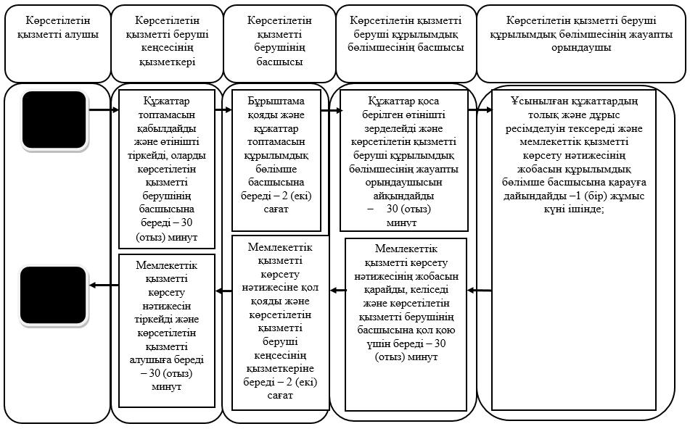

**Б. Портал арқылы мемлекеттік қызметті көрсету кезінде**

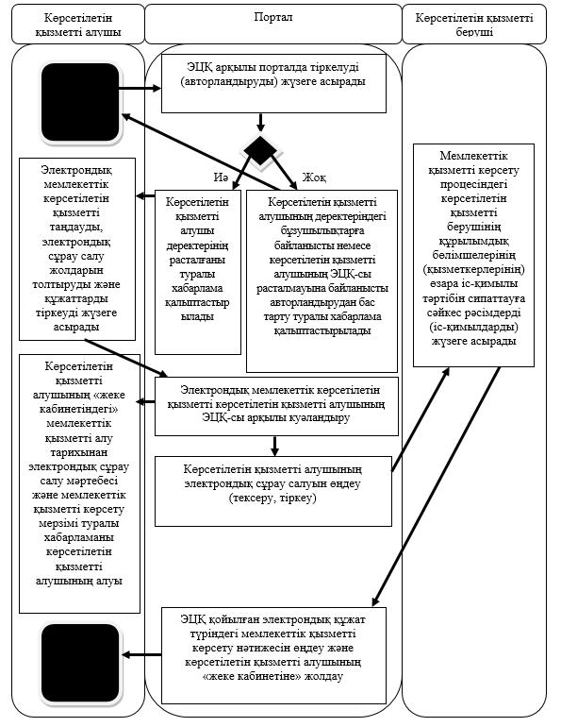

      Шартты белгілер:

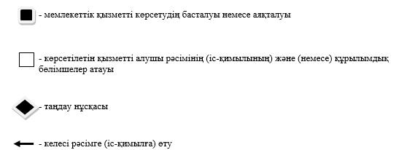

|  |  |
| --- | --- |
|  | Солтүстік Қазақстан облысы әкімдігінің 2015 жылғы "25" қыркүйектегі № 379 қаулысымен бекітілген |

**"Мемлекеттік орман қоры учаскелерінде ұзақ мерзімді орман пайдалану шартын мемлекеттік тіркеу" мемлекеттік көрсетілетін қызмет регламенті**

**1. Жалпы ережелер**

      1. "Мемлекеттік орман қоры учаскелерінде ұзақ мерзімді орман пайдалану шартын мемлекеттік тіркеу" мемлекеттік көрсетілетін қызмет регламенті (бұдан әрі – Регламент) "Орман шаруашылығы және ерекше қорғалатын табиғи аумақтар саласындағы мемлекеттік көрсетілетін қызмет стандарттарын бекіту туралы" Қазақстан Республикасы Ауыл шаруашылығы министрінің 2015 жылғы 06 мамырдағы № 18-1/415 бұйрығымен (Нормативтік құқықтық актілерді мемлекеттік тіркеу тізілімінде № 11662 болып тіркелген) бекітілген "Мемлекеттік орман қоры учаскелерінде ұзақ мерзімді орман пайдалану шартын мемлекеттік тіркеу" мемлекеттік көрсетілетін қызмет стандартына (бұдан әрі – Стандарт) сәйкес әзірленді.

      "Мемлекеттік орман қоры учаскелерінде ұзақ мерзімді орман пайдалану шартын мемлекеттік тіркеу" мемлекеттік көрсетілетін қызметті (бұдан әрі – мемлекеттік көрсетілетін қызмет) осы Регламентке 1-қосымшаға сәйкес облыстың жергілікті атқарушы органы (бұдан әрі – көрсетілетін қызметті беруші) көрсетеді.

      Өтініш қабылдау және мемлекеттік қызмет көрсету нәтижесін беру:

      көрсетілетін қызметті берушінің кеңсесі;

      www.egov.kz, www.elicense.kz "электрондық үкімет" веб-порталы (бұдан әрі – портал) арқылы жүзеге асырылады.

      Өтінішті қабылдау және мемлекеттік қызмет көрсету нәтижесін беру сағат 13.00-ден 14.30-ға дейінгі түскі үзіліспен сағат 9.00-ден 17.30-ға дейін жүзеге асырылады.

      Мемлекеттік қызмет алдын ала жазылусыз және жеделдетіп қызмет көрсетусіз кезек күту тәртібімен көрсетіледі.

      Ескерту. 1-тармақ жаңа редакцияда - Солтүстік Қазақстан облысы әкімдігінің 13.07.2017 № 276 қаулысымен (алғашқы ресми жарияланған күнінен кейін күнтізбелік он күн өткен соң қолданысқа енгізіледі).

      2. Мемлекеттік қызметті көрсету нысаны: электрондық (ішінара автоматтандырылған) немесе қағаз түрінде.

      3. Мемлекеттік қызметті көрсету нәтижесі – мемлекеттік орман қоры учаскелерінде ұзақ мерзімді орман пайдалану шартын мемлекеттік тіркеу.

      Мемлекеттік қызметті көрсету нәтижесін беру нысаны: электрондық түрде.

**2. Мемлекеттік қызметті көрсету процесінде көрсетілетін қызметті берушінің құрылымдық бөлімшелерінің (қызметкерлерінің) іс-қимылы тәртібін сипаттау**

      4. Мемлекеттік қызметті көрсету бойынша рәсімді (іс-қимылды) бастауға негіздеме көрсетілетін қызметті алушының (не сенімхат бойынша оның өкілінің) келесі құжаттарды ұсынуы болып табылады:

      кеңсе арқылы:

      1) осы регламентке 2-қосымшаға сәйкес нысан бойынша шартты мемлекеттік тіркеу туралы өтініш;

      2) мемлекеттік орман қоры учаскелерінде ұзақ мерзімді орман пайдалану шарты 3 данада;

      портал арқылы:

      1) көрсетілетін қызметті алушының электрондық цифрлық қолтаңбасымен (бұдан әрі – ЭЦҚ) куәландырылған электрондық құжат нысанындағы шартты мемлекеттік тіркеу туралы сұрау салу;

      2) мемлекеттік орман қоры учаскелерінде ұзақ мерзімді орман пайдалану шартының электрондық көшірмесі.

      5. Мемлекеттік қызметті көрсету процесінің құрамына кіретін әрбір рәсімнің (іс-қимылдың) мазмұны, оның орындалу ұзақтығы:

      1) көрсетілетін қызметті беруші кеңсесінің қызметкері құжаттар топтамасын қабылдайды және өтінішті тіркейді, оларды көрсетілетін қызметті берушінің басшысына береді – 30 (отыз) минут;

      2) көрсетілетін қызметті берушінің басшысы тиісті бұрыштаманы қояды және құжаттар топтамасын құрылымдық бөлімше басшысына береді – 2 (екі) сағат;

      3) құрылымдық бөлімше басшысы құжаттар қоса берілген өтінішті зерделейді және көрсетілетін қызметті беруші құрылымдық бөлімшесінің жауапты орындаушысын айқындайды – 30 (отыз) минут;

      4) көрсетілетін қызметті беруші құрылымдық бөлімшесінің жауапты орындаушысы ұсынылған құжаттардың толық және дұрыс болуын тексереді және мемлекеттік қызметті көрсету нәтижесінің жобасын дайындайды және құрылымдық бөлімше басшысына қарауға енгізеді – 1 (бір) жұмыс күні ішінде;

      5) көрсетілетін қызметті беруші құрылымдық бөлімшесінің басшысы мемлекеттік қызметті көрсету нәтижесін қарастырады, келіседі және көрсетілетін қызметті беруші басшысына қол қоюға береді – 30 (отыз) минут;

      6) көрсетілетін қызметті берушінің басшысы мемлекеттік қызметті көрсету нәтижесіне қол қояды және оны көрсетілетін қызметті беруші кеңсесінің қызметкеріне береді – 2 (екі) сағат;

      7) көрсетілетін қызметті беруші кеңсесінің қызметкері мемлекеттік қызметті көрсету нәтижесін тіркейді және көрсетілетін қызметті алушыға жүгінген күні береді – 30 (отыз) минут.

      6. Келесі рәсімді (іс-қимылды) орындауды бастау үшін негіз болатын мемлекеттік қызметті көрсету бойынша рәсімнің (іс-қимылдың) нәтижесі:

      1) көрсетілетін қызметті алушының өтінішін тіркеу;

      2) көрсетілетін қызметті беруші басшысының бұрыштамасы;

      3) көрсетілетін қызметті берушінің жауапты орындаушысын айқындау;

      4) мемлекеттік қызметті көрсету нәтижесінің жобасын дайындау;

      5) келісу және мемлекеттік қызметті көрсету нәтижесінің жобасын көрсетілетін қызметті берушінің басшысына қол қою үшін беру;

      6) көрсетілетін қызметті беруші басшысының мемлекеттік қызметті көрсету нәтижесіне қол қоюы және оны көрсетілетін қызметті беруші кеңсесінің қызметкеріне беру;

      7) көрсетілетін қызметті беруші кеңсесі қызметкерінің мемлекеттік қызметті көрсету нәтижесін тіркеуі және көрсетілетін қызметті алушыға беруі.

**3. Мемлекеттік қызметті көрсету процесінде көрсетілетін қызметті берушінің құрылымдық бөлімшелерінің (қызметкерлерінің) өзара іс-қимылы тәртібін сипаттау**

      7. Мемлекеттік қызметті көрсету процесіне қатысатын көрсетілетін қызметті берушінің қызметкерлері:

      1) көрсетілетін қызметті беруші кеңсесінің қызметкері;

      2) көрсетілетін қызметті берушінің басшысы;

      3) көрсетілетін қызметті беруші құрылымдық бөлімшесінің басшысы;

      4) көрсетілетін қызметті беруші құрылымдық бөлімшесінің жауапты орындаушысы.

      8. Әрбір рәсімнің (іс-қимылдың) ұзақтығын көрсете отырып, көрсетілетін қызметті берушінің құрылымдық бөлімшелері арасындағы әрбір рәсімнің (іс-қимылдың) реттілігін сипаттау:

      1) көрсетілетін қызметті беруші кеңсесінің қызметкері құжаттар топтамасын қабылдайды және өтінішті тіркейді, оларды көрсетілетін қызметті берушінің басшысына береді – 30 (отыз) минут;

      2) көрсетілетін қызметті берушінің басшысы тиісті бұрыштаманы қояды және құжаттар топтамасын құрылымдық бөлімше басшысына береді – 2 (екі) сағат;

      3) құрылымдық бөлімше басшысы құжаттар қоса берілген өтінішті зерделейді және көрсетілетін қызметті беруші құрылымдық бөлімшесінің жауапты орындаушысын айқындайды – 30 (отыз) минут;

      4) көрсетілетін қызметті беруші құрылымдық бөлімшесінің жауапты орындаушысы ұсынылған құжаттардың толық және дұрыс болуын тексереді және мемлекеттік қызметті көрсету нәтижесінің жобасын құрылымдық бөлімше басшысына қарауға дайындайды – 1 (бір) жұмыс күні ішінде;

      5) көрсетілетін қызметті беруші құрылымдық бөлімшесінің басшысы мемлекеттік қызметті көрсету нәтижесін қарайды, келіседі және көрсетілетін қызметті беруші басшысына қол қою үшін береді – 30 (отыз) минут;

      6) көрсетілетін қызметті берушінің басшысы мемлекеттік қызметті көрсету нәтижесіне қол қояды және оны көрсетілетін қызметті беруші кеңсесінің қызметкеріне береді – 2 (екі) сағат;

      7) көрсетілетін қызметті беруші кеңсесінің қызметкері мемлекеттік қызметті көрсету нәтижесін тіркейді және көрсетілетін қызметті алушыға береді – 30 (отыз) минут.

**4. Мемлекеттік қызметті көрсету процесінде ақпараттық жүйелерді пайдалану тәртібін сипаттау**

      9. Портал арқылы мемлекеттік қызметті көрсету кезінде көрсетілетін қызметті алушы және көрсетілетін қызметті беруші іс-қимылының тәртібі:

      1) көрсетілетін қызметті алушы порталда ЭЦҚ арқылы тіркелуді (авторландыруды) жүзеге асырады;

      2) көрсетілетін қызметті алушының деректері расталғаны туралы хабарлама қалыптастырылады не көрсетілетін қызметті алушының деректеріндегі бұзушылықтарға байланысты авторландырудан бас тарту туралы хабарлама қалыптастырылады немесе көрсетілетін қызметті алушының ЭЦҚ түпнұсқалығы расталмауына байланысты бас тарту туралы хабарлама қалыптастырылады;

      3) көрсетілетін қызметті алушының электрондық мемлекеттік көрсетілетін қызметті таңдауы, электрондық сұрау салу жолдарын толтыруы және осы регламенттің 4-тармағында көрсетілген құжаттарды тіркеуі;

      4) электрондық мемлекеттік қызметті көрсету үшін электрондық сұрау салуды көрсетілетін қызметті алушының ЭЦҚ-сы арқылы куәландыру;

      5) көрсетілетін қызметті алушының электрондық сұрау салуын өңдеу (тексеру, тіркеу);

      6) көрсетілетін қызметті алушының "жеке кабинетіндегі" мемлекеттік қызметті алу тарихынан электрондық сұрау салу мәртебесі және мемлекеттік қызметті көрсету мерзімі туралы хабарламаны көрсетілетін қызметті алушының алуы;

      7) көрсетілетін қызметті беруші мемлекеттік қызметті көрсету процесінде көрсетілетін қызметті берушінің құрылымдық бөлімшелерінің (қызметкерлерінің) өзара іс-қимылы тәртібін сипаттауға сәйкес рәсімдерді (іс-қимылдарды) жүзеге асырады және мемлекеттік қызметті көрсету нәтижесін порталға жібереді;

      8) көрсетілетін қызметті беруші басшысының ЭЦҚ-сы қойылған электрондық құжат түріндегі мемлекеттік қызметті көрсету нәтижесін өңдеу және көрсетілетін қызметті алушының "жеке кабинетіне" жіберу.

      Ескерту. 9-тармаққа өзгеріс енгізілді - Солтүстік Қазақстан облысы әкімдігінің 13.07.2017 № 276 қаулысымен (алғашқы ресми жарияланған күнінен кейін күнтізбелік он күн өткен соң қолданысқа енгізіледі).

      10. Көрсетілетін қызметті берушінің құрылымдық бөлімшелері (қызметкерлері) арасындағы рәсімдер (іс-қимылдар), өзара іс-қимыл реттілігін толық сипаттау, сондай-ақ өзге көрсетілетін қызметті берушілермен өзара іс-қимыл тәртібін сипаттау осы регламентке 3-қосымшаға сәйкес мемлекеттік қызмет көрсетудің бизнес-процестерінің анықтамалығында қамтып көрсетіледі.

      11. Көрсетілетін қызметті беруші мынадай негіздер бойынша мемлекеттік қызмет көрсетуден бас тартады:

      1) көрсетілетін қызметті алушы мемлекеттік көрсетілетін қызметті алу үшін ұсынған құжаттардың және (немесе) олардағы деректердің (мәліметтердің) дұрыс еместігі белгіленуі;

      2) көрсетілетін қызметті алушының және (немесе) мемлекеттік қызмет көрсету үшін қажетті, ұсынылған материалдардың, объектілердің, деректер мен мәліметтердің Қазақстан Республикасы Ауыл шаруашылығы министрінің 2015 жылғы 26 қаңтардағы № 18-02/41 бұйрығымен (Нормативтік құқықтық актілерді мемлекеттік тіркеу тізілімінде № 10489 болып тіркелген) бекітілген Мемлекеттік орман қоры учаскелерінде ұзақ мерзімді орман пайдалану шартын мемлекеттік тіркеу қағидаларында белгіленген талаптарға сәйкес келмеуі;

      3) көрсетілетін қызметті алушыға қатысты оның қызметіне немесе мемлекеттік көрсетілетін қызметті алуды қажет ететін жекелеген қызмет түрлеріне тыйым салу туралы соттың заңды күшіне енген шешімінің (үкімінің) болуы;

      4) негізінде көрсетілетін қызметті алушы мемлекеттік көрсетілетін қызметті алумен байланысты арнаулы құқығынан айырылған көрсетілетін қызметті алушыға қатысты соттың заңды күшіне енген шешімінің болуы.

      Ескерту. Регламент 11-тармақпен толықтырылды - Солтүстік Қазақстан облысы әкімдігінің 13.07.2017 № 276 қаулысымен (алғашқы ресми жарияланған күнінен кейін күнтізбелік он күн өткен соң қолданысқа енгізіледі).

      12. Мемлекеттік қызмет көрсету кезінде күту және қажетті құжаттарды дайындау үшін жағдайлар жасалады (күтіп отыруға арналған орындықтар, құжаттар толтыру орындары стенділермен және қажетті құжаттар тізбесімен және оларды толтыру үлгілерімен жарақтандырылады), сондай-ақ мүмкіндігі шектеулі көрсетілетін қызмет алушыларға қызмет көрсету үшін пандустар қарастырылады.

      Ескерту. Регламент 12-тармақпен толықтырылды - Солтүстік Қазақстан облысы әкімдігінің 13.07.2017 № 276 қаулысымен (алғашқы ресми жарияланған күнінен кейін күнтізбелік он күн өткен соң қолданысқа енгізіледі).

|  |  |
| --- | --- |
|  | "Мемлекеттік орман қоры учаскелерінде ұзақ мерзімді орман пайдалану шартын мемлекеттік тіркеу" мемлекеттік көрсетілетін қызмет регламентіне 1-қосымша |

**Көрсетілетін қызметті беруші**

      Ескерту. 1-қосымша жаңа редакцияда - Солтүстік Қазақстан облысы әкімдігінің 13.11.2017 № 449 қаулысымен (алғашқы ресми жарияланған күнінен кейін күнтізбелік он күн өткен соң қолданысқа енгізіледі).

|  |  |  |  |
| --- | --- | --- | --- |
| Р/с№ | Облыстың жергілікті атқарушы органы | Заңды мекенжайы | Жұмыс кестесі |
| 1 | 2 | 3 | 4 |
| 1 | "Солтүстік Қазақстан облысы әкімдігінің табиғи ресурстар және табиғат пайдалануды реттеу басқармасы" коммуналдық мемлекеттік мекемесі | Солтүстік Қазақстан облысы, Петропавл қаласы, Парк көшесі, 57В | Қазақстан Республикасының еңбек заңнамасына сәйкес демалыс және мерекелік күндерді қоспағанда, дүйсенбіден бастап жұманы қоса алғанда сағат 13.00-ден 14.30-ға дейінгі түскі үзіліспен сағат 9.00-дан 18.30-ға дейін. |

|  |  |
| --- | --- |
|  | "Мемлекеттік орман қоры учаскелерінде ұзақ мерзімді орман пайдалану шартын мемлекеттік тіркеу" мемлекеттік көрсетілетін қызмет регламентіне 2-қосымша |

      Өтініш

      Мен (біз)_______________________________________________________________________________

      (жеке тұлға үшін – тегі, аты, әкесінің аты болған жағдайда, жеке сәйкестендіру нөмірі)

      _________________________________________________________________________________

      (заңды тұлға үшін – атауы, бизнес сәйкестендіру нөмірі)

      _______________________________________________________________________________

      _________________________________________________________________________

      (тегі, аты, әкесінің аты (болған жағдайда) немесе заңды тұлғаның

      толық атауы және банктік деректемелері)

      жасалған мемлекеттік орман қоры учаскелерінде ұзақ мерзімді орман пайдалану шартын тіркеуді, қайта тіркеуді, бұзуды (керегінің астын сыз) сұраймын (сұраймыз).

      Хаттама деректері:

      Хаттамаға қол қойылған күні____________________________

      Хаттаманың нөмірі____________________________

      Ақпараттық жүйелерде бар заңмен қорғалатын құпиядан құралған мәліметтерді пайдалануға келісемін.

      Ұсынылған ақпараттың дұрыстығын растаймын және күмәнді мәлімет бергені үшін Қазақстан Республикасының заңдарына сәйкес жауаптылық туралы білемін

      Өтінішке қоса беріледі:1.________________________________________________

      2.________________________________________________

      3.________________________________________________

      Күні _________________ _________________________________

      (өтініш берушінің қолы)

|  |  |
| --- | --- |
|  | "Мемлекеттік орман қоры учаскелерінде ұзақ мерзімді орман пайдалану шартын мемлекеттік тіркеу" мемлекеттік көрсетілетін қызмет регламентіне 3-қосымша |

**Мемлекеттік қызмет көрсетудің бизнес-процестерінің анықтамалығы**

**А. Көрсетілетін қызметті берушінің кеңсесі арқылы мемлекеттік қызмет көрсету кезінде**

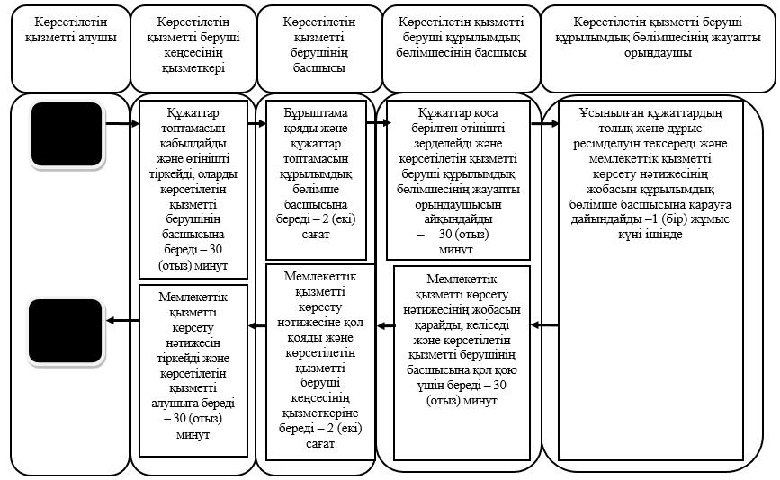

**Б. Портал арқылы мемлекеттік қызмет көрсету кезінде**

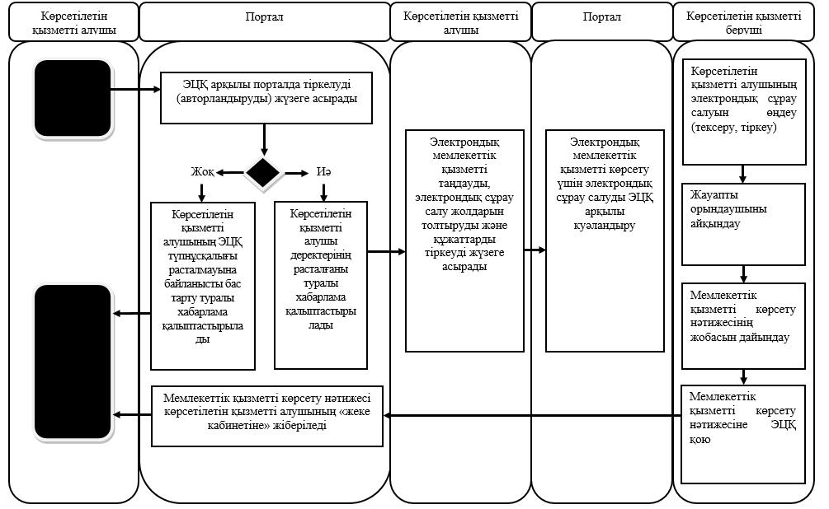

      Шартты белгілер:

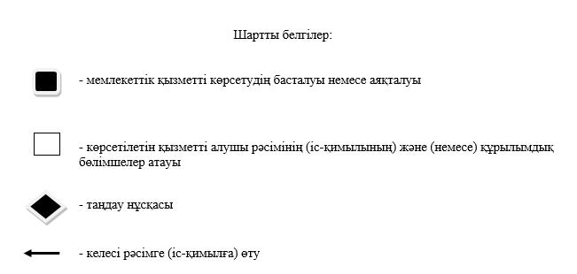

|  |  |
| --- | --- |
|  | Солтүстік Қазақстан облысы әкімдігінің 2015 жылғы "25" қыркүйектегі № 379 қаулысымен бекітілген |

**"Ағаш кесу және орман билетін беру" мемлекеттік көрсетілетін қызмет регламенті**

**1. Жалпы ережелер**

      1. Ағаш кесу және орман билетін беру" мемлекеттік көрсетілетін қызмет регламенті (бұдан әрі – Регламент) "Орман шаруашылығы және ерекше қорғалатын табиғи аумақтар саласындағы мемлекеттік көрсетілетін қызмет стандарттарын бекіту туралы" Қазақстан Республикасы Ауыл шаруашылығы министрінің 2015 жылғы 06 мамырдағы № 18-1/415 бұйрығымен (Нормативтік құқықтық актілерді мемлекеттік тіркеу тізілімінде № 11662 болып тіркелген) бекітілген "Ағаш кесу және орман билетін беру" мемлекеттік көрсетілетін қызмет стандартына (бұдан әрі – Стандарт) сәйкес әзірленді.

      "Ағаш кесу және орман билетін беру" мемлекеттік көрсетілетін қызметін (бұдан әрі – мемлекеттік көрсетілетін қызмет) осы Регламентке 1-қосымшаға сәйкес мемлекеттік орман иеленушілер (бұдан әрі – көрсетілетін қызметті беруші) көрсетеді.

      Өтініштерді қабылдау және мемлекеттік қызмет көрсету нәтижелерін беру көрсетілетін қызметті берушінің кеңсесі арқылы жүзеге асырылады.

      Өтініштерді қабылдау және мемлекеттік қызмет көрсету нәтижелерін беру сағат 13.00-ден 14.30-ға дейінгі түскі үзіліспен сағат 9.00-ден 17.30-ға дейін жүзеге асырылады.

      Мемлекеттік қызмет алдын ала жазылусыз және жеделдетіп қызмет көрсетусіз кезек күту тәртібімен көрсетіледі.

      Ескерту. 1-тармақ жаңа редакцияда - Солтүстік Қазақстан облысы әкімдігінің 13.07.2017 № 276 қаулысымен (алғашқы ресми жарияланған күнінен кейін күнтізбелік он күн өткен соң қолданысқа енгізіледі).

      2. Мемлекеттік қызметті көрсету нысаны: электрондық (ішінара автоматтандырылған) және (немесе) қағаз түрінде.

      3. Мемлекеттік қызметті көрсету нәтижесі – қағаз түрінде ағаш кесу және (немесе) орман билетін беру.

      Мемлекеттік қызмет жеке және заңды тұлғаларға (бұдан әрі – көрсетілетін қызметті алушы) тегін көрсетіледі.

      Мемлекеттік қызметті көрсету нәтижесін беру нысаны – қағаз түрінде.

**2. Мемлекеттік қызметті көрсету процесінде көрсетілетін қызметті берушінің құрылымдық бөлімшелерінің (қызметкерлерінің) іс-қимылы тәртібін сипаттау**

      4. Мемлекеттік қызметті көрсету бойынша рәсімді (іс-қимылды) бастауға негіздеме көрсетілетін қызметті алушының (не сенімхат бойынша оның өкілінің) келесі құжаттарды ұсынуы болып табылады:

      1) осы регламентке 2-қосымшаға сәйкес белгіленген нысандағы өтініш;

      2) ұзақ мерзімді орман пайдалану шарты;

      3) кеспеағаштарды игеруге арналған технологиялық карталар.

      5. Мемлекеттік қызметті көрсету процесінің құрамына кіретін әрбір рәсімнің (іс-қимылдың) мазмұны, оның орындалу ұзақтығы:

      1) көрсетілетін қызметті беруші кеңсесінің қызметкері өтінішті және қажетті құжаттарды (бұдан әрі – құжаттар топтамасы) қабылдайды, көшірмелерін түпнұсқалармен салыстырады, журналға тіркейді, өтініштің көшірмесіне құжаттар топтамасының қабылданған күні мен уақытын, құжаттар топтамасын қабылдаған кеңсе қызметкерінің тегі мен аты-жөнін көрсете отырып, белгі қояды –15 (он бес) минут;

      2) көрсетілетін қызметті беруші кеңсесінің қызметкері тіркелген өтінішті құжаттар топтамасын қоса беріп, көрсетілетін қызметті берушінің басшысына қарауға жолдайды – 15 (он бес) минут;

      3) көрсетілетін қызметті берушінің басшысы құжаттар топтамасының мазмұнымен танысады және көрсетілетін қызметті берушінің жауапты орындаушысын айқындайды – 2 (екі) сағат;

      4) көрсетілетін қызметті берушінің жауапты орындаушысы ұсынылған құжаттардың осы регламенттің 4-тармағында көрсетілген тізбеге сәйкес толық болуын және дұрыс ресімделуін тексереді және мемлекеттік қызметті көрсету нәтижесінің жобасын дайындайды – 2 (екі) жұмыс күні ішінде;

      5) көрсетілетін қызметті берушінің жауапты орындаушысы мемлекеттік қызметті көрсету нәтижесінің жобасын көрсетілетін қызметті берушінің басшысына қол қоюға жолдайды – 10 (он) минут;

      6) көрсетілетін қызметті берушінің басшысы мемлекеттік қызметті көрсету нәтижесіне қол қояды және көрсетілетін қызметті берушінің бухгалтериясына жолдайды – 2 (екі) сағат;

      7) көрсетілетін қызметті берушінің бухгалтериясы қызметкері мемлекеттік қызметті көрсету нәтижесін куәландырады және көрсетілетін қызметті берушінің кеңсесі қызметкеріне жолдайды – 30 (отыз) минут;

      8) көрсетілетін қызметті беруші кеңсесінің қызметкері журналға белгі қояды және мемлекеттік қызметті көрсету нәтижесін береді – 30 (отыз) минут.

      6. Келесі рәсімді (іс-қимылды) орындауды бастау үшін негіз болатын мемлекеттік қызметті көрсету бойынша рәсімнің (іс-қимылдың) нәтижесі:

      1) көрсетілетін қызметті алушының өтінішін тіркеу;

      2) өтінішті көрсетілетін қызметті беруші басшысына қарауға жолдау;

      3) өтінішті қарау және көрсетілетін қызметті берушінің жауапты орындаушысын айқындау;

      4) мемлекеттік қызметті көрсету нәтижесінің жобасын дайындау;

      5) мемлекеттік қызметті көрсету нәтижесінің жобасын көрсетілетін қызметті беруші басшысына қол қоюға жолдау;

      6) көрсетілетін қызметті беруші басшысының мемлекеттік қызметті көрсету нәтижесінің жобасына қол қоюы;

      7) мемлекеттік қызметті көрсету нәтижесін көрсетілетін қызметті беруші кеңсесінің қызметкеріне жолдау;

      8) көрсетілетін қызметті беруші кеңсесі қызметкерінің мемлекеттік қызметті көрсету нәтижесін көрсетілетін қызметті алушыға беруі.

**3. Мемлекеттік қызметті көрсету процесінде көрсетілетін қызметті берушінің құрылымдық бөлімшелерінің (қызметкерлерінің) өзара іс-қимылы тәртібін сипаттау**

      7. Мемлекеттік қызметті көрсету процесіне қатысатын көрсетілетін қызметті берушінің құрылымдық бөлімшелерінің (қызметкерлерінің) тізбесі:

      1) көрсетілетін қызметті берушінің басшысы;

      2) көрсетілетін қызметті берушінің жауапты орындаушысы;

      3) көрсетілетін қызметті беруші бухгалтериясының қызметкері;

      4) көрсетілетін қызметті беруші кеңсесінің қызметкері.

      8. Мемлекеттік қызметті көрсету үшін қажетті рәсімдерді (іс-қимылдарды) сипаттау:

      1) көрсетілетін қызметті беруші кеңсесінің қызметкері өтінішті және қажетті құжаттарды (бұдан әрі – құжаттар топтамасы) қабылдайды, көшірмелерін түпнұсқалармен салыстырады, журналға тіркейді, өтініштің көшірмесіне құжаттар топтамасының қабылданған күні мен уақытын, құжаттар топтамасын қабылдаған кеңсе қызметкерінің тегі мен аты-жөнін көрсете отырып, белгі қояды – 30 (отыз) минут;

      2) көрсетілетін қызметті беруші кеңсесінің қызметкері тіркелген өтінішті құжаттар топтамасын қоса беріп, көрсетілетін қызметті берушінің басшысына қарауға жолдайды.

      3) көрсетілетін қызметті берушінің басшысы құжаттар топтамасының мазмұнымен танысады және көрсетілетін қызметті берушінің жауапты орындаушысын айқындайды – 2 (екі) сағат;

      4) көрсетілетін қызметті берушінің жауапты орындаушысы ұсынылған құжаттардың осы регламенттің 4-тармағында көрсетілген тізбеге сәйкес толық болуын және дұрыс ресімделуін тексереді және мемлекеттік қызметті көрсету нәтижесінің жобасын дайындайды – 2 (екі) жұмыс күні ішінде;

      5) көрсетілетін қызметті берушінің жауапты орындаушысы мемлекеттік қызметті көрсету нәтижесінің жобасын көрсетілетін қызметті берушінің басшысына қол қоюға жолдайды – 10 (он) минут;

      6) көрсетілетін қызметті берушінің басшысы мемлекеттік қызметті көрсету нәтижесіне қол қояды және көрсетілетін қызметті берушінің бухгалтериясына жолдайды – 2 (екі) сағат;

      7) көрсетілетін қызметті берушінің бухгалтериясы қызметкері мемлекеттік қызметті көрсету нәтижесін куәландырады және көрсетілетін қызметті берушінің кеңсесі қызметкеріне жолдайды – 30 (отыз) минут;

      8) көрсетілетін қызметті беруші кеңсесінің қызметкері журналға белгі қояды және мемлекеттік қызметті көрсету нәтижесін береді – 30 (отыз) минут.

      Ескерту. 8-тармаққа өзгеріс енгізілді - Солтүстік Қазақстан облысы әкімдігінің 13.07.2017 № 276 қаулысымен (алғашқы ресми жарияланған күнінен кейін күнтізбелік он күн өткен соң қолданысқа енгізіледі).

      9. Көрсетілетін қызметті берушінің құрылымдық бөлімшелері (қызметкерлері) арасындағы рәсімдер (іс-қимылдар), өзара іс-қимыл реттілігін толық сипаттау, сондай-ақ өзге көрсетілетін қызметті берушілермен өзара іс-қимыл тәртібін сипаттау осы регламентке 3-қосымшаға сәйкес мемлекеттік қызметті көрсетудің бизнес-процестерінің анықтамалығында қамтып көрсетіледі.

      10. Орман шаруашылығы саласындағы уәкілетті органның ведомствосы бекіткен сүрек дайындау көлемінің, Қазақстан Республикасы Орман кодексінің 13-бабының 1-тармағының 18-20) тармақшасына сәйкес орман иеленушімен келісімделген кеспеағаштарды игерудің технологиялық карталарының болмауы анықталған жағдайда көрсетілетін қызметті беруші өтінішті қараудан дәлелді бас тарту береді.

      Ескерту. Регламент 10-тармақпен толықтырылды - Солтүстік Қазақстан облысы әкімдігінің 13.07.2017 № 276 қаулысымен (алғашқы ресми жарияланған күнінен кейін күнтізбелік он күн өткен соң қолданысқа енгізіледі).

      11. Көрсетілетін қызметті беруші мынадай негіздер бойынша мемлекеттік қызмет көрсетуден бас тартады:

      1) көрсетілетін қызметті алушы мемлекеттік көрсетілетін қызметті алу үшін ұсынған құжаттардың және (немесе) олардағы деректердің (мәліметтердің) дұрыс еместігі белгіленуі;

      2) көрсетілетін қызметті алушының және (немесе) мемлекеттік қызмет көрсету үшін қажетті, ұсынылған материалдардың, объектілердің, деректер мен мәліметтердің Қазақстан Республикасы Ауыл шаруашылығы министрінің 2015 жылғы 26 қаңтардағы № 18-02/40 бұйрығымен (Нормативтік құқықтық актілерді мемлекеттік тіркеу тізілімінде № 10676 болып тіркелген) бекітілген Ағаш кесу билеті мен орман билетін есепке алу, сақтау, толтыру және беру қағидаларында белгіленген талаптарға сәйкес келмеуі;

      3) көрсетілетін қызметті алушыға қатысты оның қызметіне немесе мемлекеттік көрсетілетін қызметті алуды қажет ететін жекелеген қызмет түрлеріне тыйым салу туралы соттың заңды күшіне енген шешімінің (үкімінің) болуы;

      4) негізінде көрсетілетін қызметті алушы мемлекеттік көрсетілетін қызметті алумен байланысты арнаулы құқығынан айрылған көрсетілетін қызметті алушыға қатысты соттың заңды күшіне енген шешімінің болуы.

      Ескерту. Регламент 11-тармақпен толықтырылды - Солтүстік Қазақстан облысы әкімдігінің 13.07.2017 № 276 қаулысымен (алғашқы ресми жарияланған күнінен кейін күнтізбелік он күн өткен соң қолданысқа енгізіледі).

      12. Мемлекеттік қызмет көрсету кезінде күту және қажетті құжаттарды дайындау үшін жағдайлар жасалады (күтіп отыруға арналған орындықтар, құжаттар толтыру орындары стенділермен және қажетті құжаттар тізбесімен және оларды толтыру үлгілерімен жарақтандырылады), сондай-ақ мүмкіндігі шектеулі көрсетілетін қызмет алушыларға қызмет көрсету үшін пандустар қарастырылады.

      Ескерту. Регламент 12-тармақпен толықтырылды - Солтүстік Қазақстан облысы әкімдігінің 13.07.2017 № 276 қаулысымен (алғашқы ресми жарияланған күнінен кейін күнтізбелік он күн өткен соң қолданысқа енгізіледі).

|  |  |
| --- | --- |
|  | "Ағаш кесу және орман билетін беру" мемлекеттік көрсетілетін қызмет регламентіне 1-қосымша |

**Көрсетілетін қызметті беруші**

|  |  |  |  |
| --- | --- | --- | --- |
| Р/с № | Мемлекеттік орман иеленушілер | Жұмыс режимі | Орналасқан жері |
| 1 | 2 | 3 | 4 |
| 1. | Солтүстік Қазақстан облысының әкімдігі Солтүстік Қазақстан облысының табиғи ресурстар және табиғат пайдалануды реттеу басқармасының "Ақан сері" орман шаруашылығы" коммуналдық мемлекеттік мекемесі | Қазақстан Республикасының еңбек заңнамасына сәйкес демалыс және мереке күндерінен бөлек дүйсенбіден бастап жұманы қоса алғанда сағат 13-00-ден 14-30-ға дейінгі түскі үзіліспен сағат 9-00-ден 18-30-ға дейін | Солтүстік Қазақстан облысы, Ғабит Мүсірепов атындағы аудан, Рузаев ауылы |
| 2. | Солтүстік Қазақстан облысының әкімдігі Солтүстік Қазақстан облысының табиғи ресурстар және табиғат пайдалануды реттеу басқармасының "Аққайың орман шаруашылығы" коммуналдық мемлекеттік мекемесі | Қазақстан Республикасының еңбек заңнамасына сәйкес демалыс және мереке күндерінен бөлек дүйсенбіден бастап жұманы қоса алғанда сағат 13-00-ден 14-30-ға дейінгі түскі үзіліспен сағат 9-00-ден 18-30-ға дейін | Солтүстік Қазақстан облысы Аққайың ауданы, Қаратомар ауылы |
| 3. | Солтүстік Қазақстан облысының әкімдігі Солтүстік Қазақстан облысының табиғи ресурстар және табиғат пайдалануды реттеу басқармасының "Булаев орман шаруашылығы" коммуналдық мемлекеттік мекемесі | Қазақстан Республикасының еңбек заңнамасына сәйкес демалыс және мереке күндерінен бөлек дүйсенбіден бастап жұманы қоса алғанда сағат 13-00-ден 14-30-ға дейінгі түскі үзіліспен сағат 9-00-ден 18-30-ға дейін | Солтүстік Қазақстан облысы, Мағжан Жұмабаев ауданы, Булаев қаласы, Пушкин көшесі, 19 |
| 4. | Солтүстік Қазақстан облысының әкімдігі Солтүстік Қазақстан облысының табиғи ресурстар және табиғат пайдалануды реттеу басқармасының "Бұрлық орман шаруашылығы" коммуналдық мемлекеттік мекемесі | Қазақстан Республикасының еңбек заңнамасына сәйкес демалыс және мереке күндерінен бөлек дүйсенбіден бастап жұманы қоса алғанда сағат 13-00-ден 14-30-ға дейінгі түскі үзіліспен сағат 9-00-ден 18-30-ға дейін | Солтүстік Қазақстан облысы, Айыртау ауданы, Бұрлық ауылы |
| 5. | Солтүстік Қазақстан облысының әкімдігі Солтүстік Қазақстан облысының табиғи ресурстар және табиғат пайдалануды реттеу басқармасының "Есіл орман шаруашылығы" коммуналдық мемлекеттік мекемесі | Қазақстан Республикасының еңбек заңнамасына сәйкес демалыс және мереке күндерінен бөлек дүйсенбіден бастап жұманы қоса алғанда сағат 13-00-ден 14-30-ға дейінгі түскі үзіліспен сағат 9-00-ден 18-30-ға дейін | Солтүстік Қазақстан облысы, Есіл ауданы, Мальцево ауылы |
| 6. | Солтүстік Қазақстан облысының әкімдігі Солтүстік Қазақстан облысының табиғи ресурстар және табиғат пайдалануды реттеу басқармасының "Жамбыл орман шаруашылығы" коммуналдық мемлекеттік мекемесі | Қазақстан Республикасының еңбек заңнамасына сәйкес демалыс және мереке күндерінен бөлек дүйсенбіден бастап жұманы қоса алғанда сағат 13-00-ден 14-30-ға дейінгі түскі үзіліспен сағат 9-00-ден 18-30-ға дейін | Солтүстік Қазақстан облысы, Жамбыл ауданы, Благовещенка ауылы, Мир көшесі, 12 |
| 7. | Солтүстік Қазақстан облысының әкімдігі Солтүстік Қазақстан облысының табиғи ресурстар және табиғат пайдалануды реттеу басқармасының "Мамлютка орман шаруашылығы" коммуналдық мемлекеттік мекемесі | Қазақстан Республикасының еңбек заңнамасына сәйкес демалыс және мереке күндерінен бөлек дүйсенбіден бастап жұманы қоса алғанда сағат 13-00-ден 14-30-ға дейінгі түскі үзіліспен сағат 9-00-ден 18-30-ға дейін | Солтүстік Қазақстан облысы, Мамлют ауданы, Мамлютка қаласы, Лесная көшесі, 27 |
| 8. | Солтүстік Қазақстан облысының әкімдігі Солтүстік Қазақстан облысының табиғи ресурстар және табиғат пайдалануды реттеу басқармасының "Қызылжар орман шаруашылығы" коммуналдық мемлекеттік мекемесі | Қазақстан Республикасының еңбек заңнамасына сәйкес демалыс және мереке күндерінен бөлек дүйсенбіден бастап жұманы қоса алғанда сағат 13-00-ден 14-30-ға дейінгі түскі үзіліспен сағат 9-00-ден 18-30-ға дейін | Петропавл қаласы, Сәбит Мұқанов көшесі, 58 |
| 9. | Солтүстік Қазақстан облысының әкімдігі Солтүстік Қазақстан облысының табиғи ресурстар және табиғат пайдалануды реттеу басқармасының "Орлиногор орман шаруашылығы" коммуналдық мемлекеттік мекемесі | Қазақстан Республикасының еңбек заңнамасына сәйкес демалыс және мереке күндерінен бөлек дүйсенбіден бастап жұманы қоса алғанда сағат 13-00-ден 14-30-ға дейінгі түскі үзіліспен сағат 9-00-ден 18-30-ға дейін | Солтүстік Қазақстан облысы, Айыртау ауданы, Орлиногор ауылы |
| 10. | Солтүстік Қазақстан облысының әкімдігі Солтүстік Қазақстан облысының табиғи ресурстар және табиғат пайдалануды реттеу басқармасының "Пресновка орман шаруашылығы" коммуналдық мемлекеттік мекемесі | Қазақстан Республикасының еңбек заңнамасына сәйкес демалыс және мереке күндерінен бөлек дүйсенбіден бастап жұманы қоса алғанда сағат 13-00-ден 14-30-ға дейінгі түскі үзіліспен сағат 9-00-ден 18-30-ға дейін | Солтүстік Қазақстан облысы, Жамбыл ауданы, Пресновка ауылы, Димитров көшесі, 14 |
| 11. | Солтүстік Қазақстан облысының әкімдігі Солтүстік Қазақстан облысының табиғи ресурстар және табиғат пайдалануды реттеу басқармасының "Сергеевка орман шаруашылығы" коммуналдық мемлекеттік мекемесі | Қазақстан Республикасының еңбек заңнамасына сәйкес демалыс және мереке күндерінен бөлек дүйсенбіден бастап жұманы қоса алғанда сағат 13-00-ден 14-30-ға дейінгі түскі үзіліспен сағат 9-00-ден 18-30-ға дейін | Солтүстік Қазақстан облысы, Шал ақын ауданы, Ровное ауылы |
| 12. | Солтүстік Қазақстан облысының әкімдігі Солтүстік Қазақстан облысының табиғи ресурстар және табиғат пайдалануды реттеу басқармасының "Соколовка орман шаруашылығы" коммуналдық мемлекеттік мекемесі | Қазақстан Республикасының еңбек заңнамасына сәйкес демалыс және мереке күндерінен бөлек дүйсенбіден бастап жұманы қоса алғанда сағат 13-00-ден 14-30-ға дейінгі түскі үзіліспен сағат 9-00-ден 18-30-ға дейін | Солтүстік Қазақстан облысы, Қызылжар ауданы, Соколовка ауылы |

|  |  |
| --- | --- |
|  | "Ағаш кесу және орман билетін беру" мемлекеттік көрсетілетін қызмет регламентіне 2-қосымша |

      ______________________________________________________________________________________

      (мемлекеттік органның толық атауы)

      ______________________________________________________________________________________

      (жеке немесе заңды тұлғаның толық атауы)

      Өтініш берушінің мекенжайы_____________________________________________________________

      (индексі, қала, аудан, облыс, көше, үй №, телефон)

      Өтініш берушінің деректемелері______________________________________

                              (жеке тұлғалар үшін – жеке сәйкестендіру нөмірі,

      заңды тұлғалар үшін – бизнес сәйкестендіру нөмірі)

      ӨТІНІШ

      _______________________________________________________________________________________,

      (өтініштің мақсаты)

      _______________________________________________________________________________________

      ______________________________________________________________________________сұраймын.

      (учаскенің атауы)

      Ақпараттық жүйелерде бар, заңмен қорғалатын құпияны құрайтын мәліметтерді пайдалануға келісемін.

      Берілген ақпараттың дұрыстығын растаймын және теріс мәліметтер беру үшін Қазақстан Республикасының заңнамасына сәйкес жауаптылық жайында хабардармын.

      Өтініш беруші

      _______________________________________________________________________________________

      (қолы) тегі, аты, әкесінің аты (болған жағдайда)

      Мөр орны (болса)

      20 жылғы " "

|  |  |
| --- | --- |
|  | "Ағаш кесу және орман билетін беру" мемлекеттік көрсетілетін қызмет регламентіне 3-қосымша |

**Көрсетілетін қызметті берушінің кеңсесі арқылы мемлекеттік қызметті көрсету кезіндегі мемлекеттік қызметті көрсетудің бизнес-процестерінің анықтамалығы**

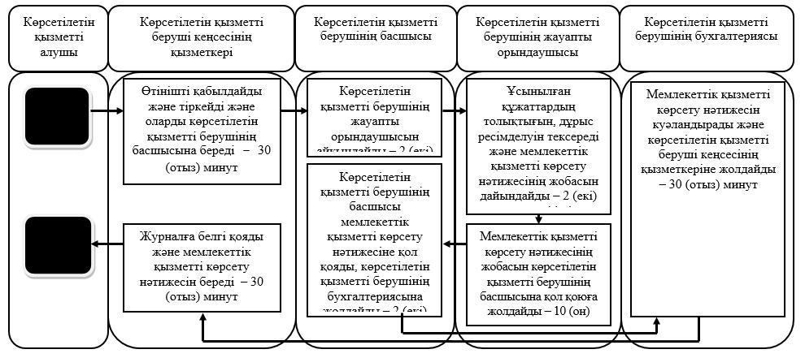

      Шартты белгілер:

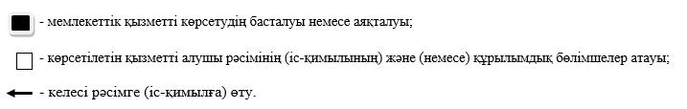

© 2012. Қазақстан Республикасы Әділет министрлігінің «Қазақстан Республикасының Заңнама және құқықтық ақпарат институты» ШЖҚ РМК